**HƯỚNG DẪN SỬ DỤNG HỆ THỐNG WEBSITE ACCOUNTANT NEWS**



# **PHẦN QUẢN TRỊ (ADMIN)**

1. Đăng nhập hệ thống.

Truy cập vào theo đường link của website: **http://172.21.1.99:27/admin**.

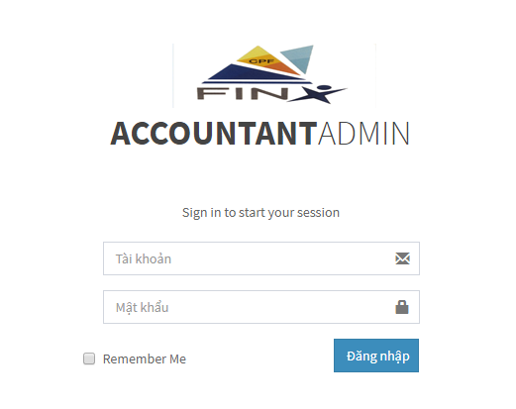

Hình 1

Trên giao diện trang admin của website, đăng nhập vào hệ thống với tài khoản: **user12** vàmật khẩu: **123456 (pass mặc định cho tất cả tài khoản).**

1. Chức năng Quản lý hệ thống

Trong chức năng quản lý hệ thống chia ra làm 2 chức năng nhỏ đó là **Nhóm quyền** và **Danh sách user**

1. Nhóm quyền

* Chức năng nhóm quyền cho phép bạn quản lý các nhóm quyền trong hệ thống theo nhu cầu và nghiệp vụ của bạn.
* Giao diện của chức năng nhóm quyền
* 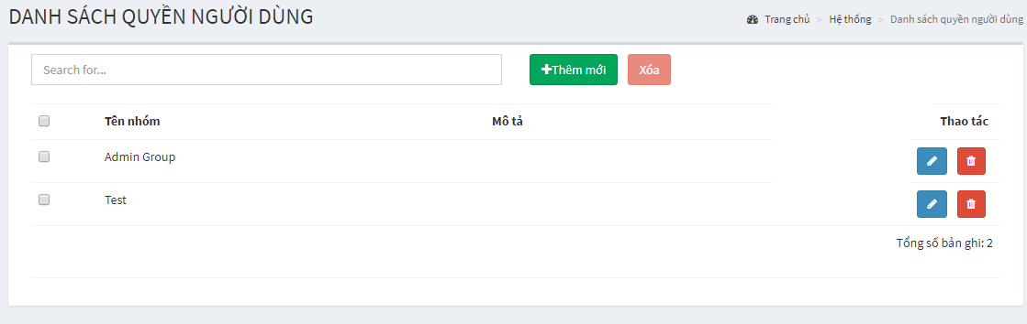Thêm mới nhóm quyền:

Hình 2

* Để tạo mới 1 quyền, bấm vào nút “**Thêm mới**”, 1 poup hiện lên
* Nhập vào tên nhóm quyền bạn muốn tạo, ở dưới là toàn bộ các quyền có trong hệ thống, tích vào quyền nào mà bạn mún nhóm quyền bạn muốn có.
* Bấm nút “Lưu” để thêm mới.
* Chỉnh sửa nhóm quyền:
* Bấm vào nút màu xanh có biểu tượng cây bút ở bên phải để thực hiện thao tác chỉnh sửa.
* 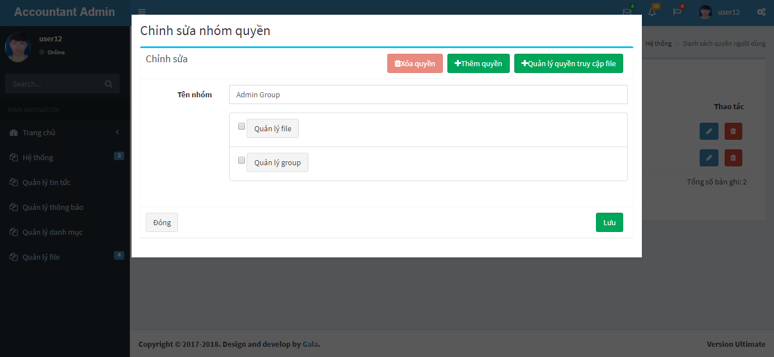Giao diện chỉnh sửa nhóm quyền hiện lên:

Hình 3

* Bạn có thể chỉnh sửa lại tên cho nhóm quyền bằng cách nhập tên mới vào ô “Tên nhóm” sau đó bấm “Lưu”.
* Phía dưới là các quyền mà nhóm quyền đó đang sở hữu. Click vào từng quyền để phân quyền chi tiết cho quyền đó, bao gồm 4 thao tác cơ bản cho từng quyền trong hệ thống gồm Thêm, Xem, Sửa, Xóa (*Hình 4*).

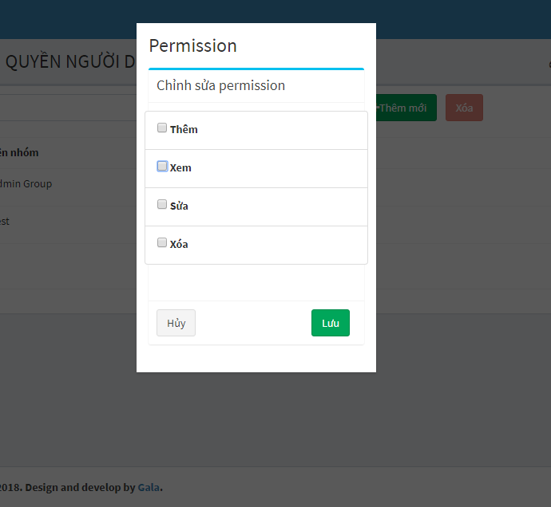

Hình 4

* Check hoặc uncheck, sau đó bấm “Lưu” để hệ thống lưu lại, ngược lại bấm “Hủy” để thoát ra.
* Muốn thêm quyền vào trong nhóm quyền, bấm nút “Thêm quyền”. Ví dụ như trong *Hình 3,* nhóm quyền “Admin Group” đang có 2 quyền trong hệ thống, khi bấm nút “Thêm quyền” 1 poup mới hiện lên (*Hình 5)* trong đó là số quyền còn lại mà nhóm quyền đó chưa sở hữu. Check vào sau đó bấm “Lưu” để thêm quyền. Ngược lại bấm nút “Hủy” để thoát ra.
* 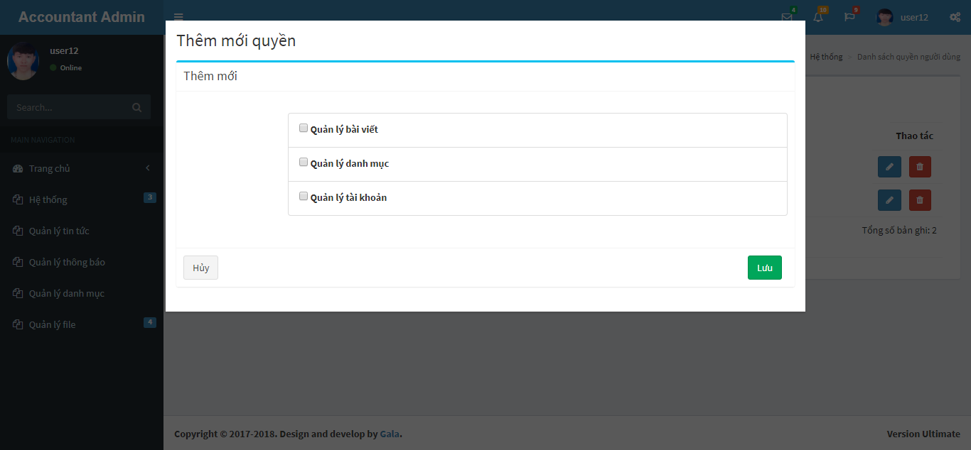Tiếp theo nếu bạn muốn phân quyền truy cập file cho các user sử dụng bên ngoài thì bấm vào “Quản lý quyền truy cập file” *(Hình 3)*

Hình 5

* 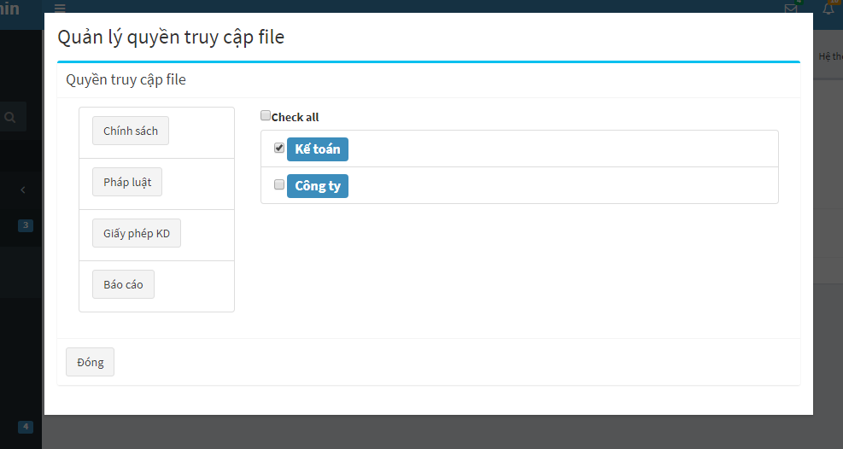Giao diện hiển thị lên như sau:

Hình 6

* Bạn có thể phân quyền truy cập file bằng cách bấm vào các nút button bên trái, sau đó check hoặc uncheck vào từng option mà bạn muốn nhóm quyền đó có thể truy cập vào file. Bấm “Đóng” để kết thúc.
* 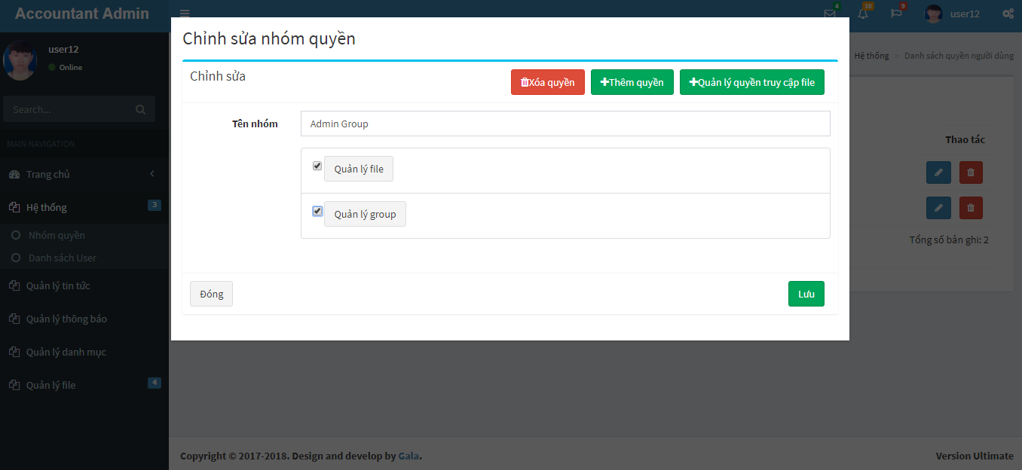Để xóa quyền đã được phân trong nhóm quyền. Ví dụ *(hình 7)* check vào quyền muốn xóa, tiếp theo bấm vào nút “Xóa quyền” cuối cùng bấm “Lưu” để hệ thống cập nhật lại

Hình 7

* Xóa nhóm quyền: Có 2 option để bạn xóa nhóm quyền
* Bấm vào nút màu đỏ có biểu tượng thùng rác để xóa 1 nhóm quyền.
* Để xóa cùng lúc nhiều nhóm quyền, bạn check vào các nhóm quyền bạn muốn xóa, sau đó bấm nút “Xóa” để xóa.

1. Danh sách User.

* Chức năng danh sách User cho phép bạn quản lý tất cả các user có trong hệ thống.
* 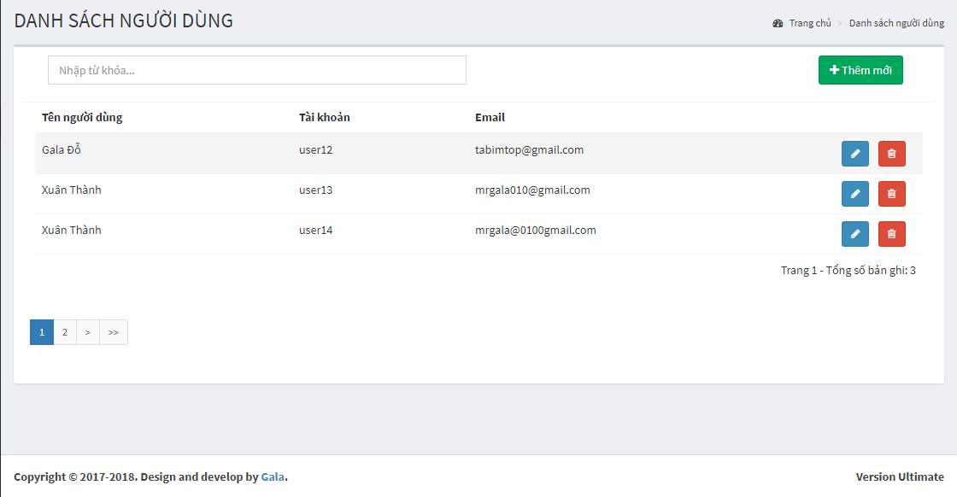Giao diện của chức năng danh sách User.

Hình 8

* Thêm mới User (sẽ Update vào thời gian sắp tới).
* Chỉnh sửa User.
* Bấm vào nút màu xanh có biểu tượng cây bút ở bên phải để thực hiện thao tác chỉnh sửa.
* 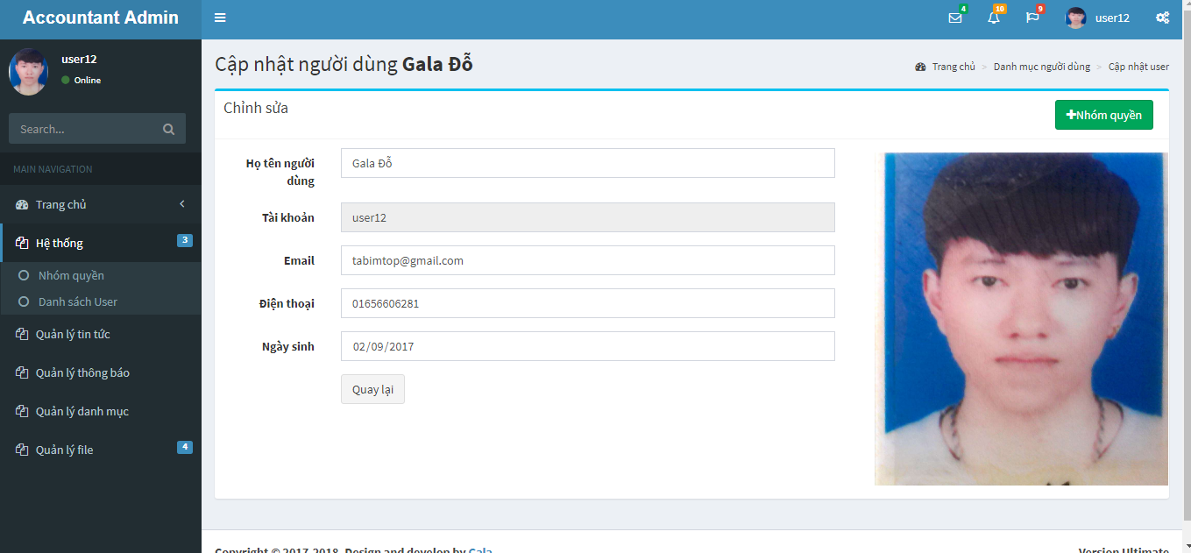Giao diện chỉnh sửa User hiện lên.

Hình 9

* Ở đây bạn có thể xem chi tiết các thông tin của 1 user *(Hình 9)*
* Để add user vào 1 nhóm quyền trong hệ thống, bấm vào nút “Nhóm quyền”, 1 poup hiện lên *(hình 10).*

Hình 10

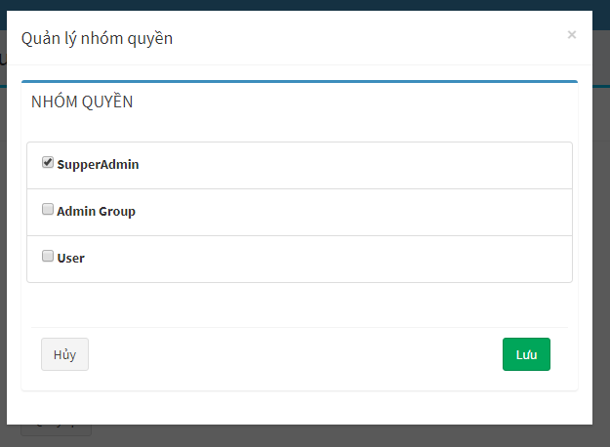

* Tất cả các nhóm quyền có trong hệ thống sẽ được hiển thị lên, bạn có thể check chọn các nhóm quyền phù hợp theo yêu cầu, nghiệp vụ của từng User đó. Lưu ý 1 User có thể có nhiều nhóm quyền và ngược lại.
* Bấm “Lưu” để hệ thống cập nhật, bấm “Hủy” để thoát ra.
* Xóa User:
* Bấm vào nút màu đỏ có biểu tượng thùng rác để xóa 1 User.

1. Chức năng Quản lý tin tức

* Thêm mới tin tức:
* Bấm vào nút “Thêm mới”, 1 poup hiện lên.
* Nhập đầy đủ thông tin cho 1 bài viết bao gồm: Tên bài viết, danh mục, hình ảnh, nội dung.
* Có 4 option bao gồm:

+ Kích hoạt: nếu được check bài viết mới hiển thị ra bên ngoài.

+ Hiển thị trang chủ: nếu được check bài viết sẽ hiển thị trên trang chủ.

+ Tin hot: nếu được check, bài viết sẽ được hiển thị trên slide của trang chủ.

+ Private: nếu được check bài viết sẽ ở dạng bí mật.

* Bấm “Lưu” để thêm mới bài viết.
* Chỉnh sửa tin tức:
* Bấm vào nút màu xanh có biểu tượng cây bút ở bên phải để thực hiện thao tác chỉnh sửa.
* Giao diện chỉnh sửa hiện lên.
* Chỉnh sửa thông tin bài viết.
* Bấm “Lưu” để lưu lại thông tin chỉnh sửa của bài viết
* Xóa bài viết: Có 2 option để bạn xóa bài viết
* Bấm vào nút màu đỏ có biểu tượng thùng rác để xóa 1 bài viết.
* Để xóa cùng lúc nhiều nhóm quyền, bạn check vào các nhóm quyền bạn muốn xóa, sau đó bấm nút “Xóa” để xóa.

1. Chức năng Quản lý danh mục

File và bài viết trong hệ thống đều được tổ chức theo danh mục, vì vậy việc quản lý danh mục rất là quan trọng. Danh mục được xây dựng theo lối danh mục đa cấp.

* Thêm danh mục;
* Nên để ý về việc thêm mới 1 danh mục, vì điều này có thể làm thay đổi cấu trúc file, cũng như cấu trúc của hệ thống.
* Vì danh mục được xây dựng theo lối đa cấp nên danh mục được chia làm 2 loại chính.
* Danh mục gốc:

+ Là những danh mục *(hình 11)*, những danh mục này không là con của danh mục nào cả, là danh mục cao nhất trong hệ thống.

+ Lưu ý: khi làm việc với danh mục gốc, tránh việc thay đổi tên của danh mục, xóa danh mục. Để chắc chắn có thể liên hệ lại bên IT.

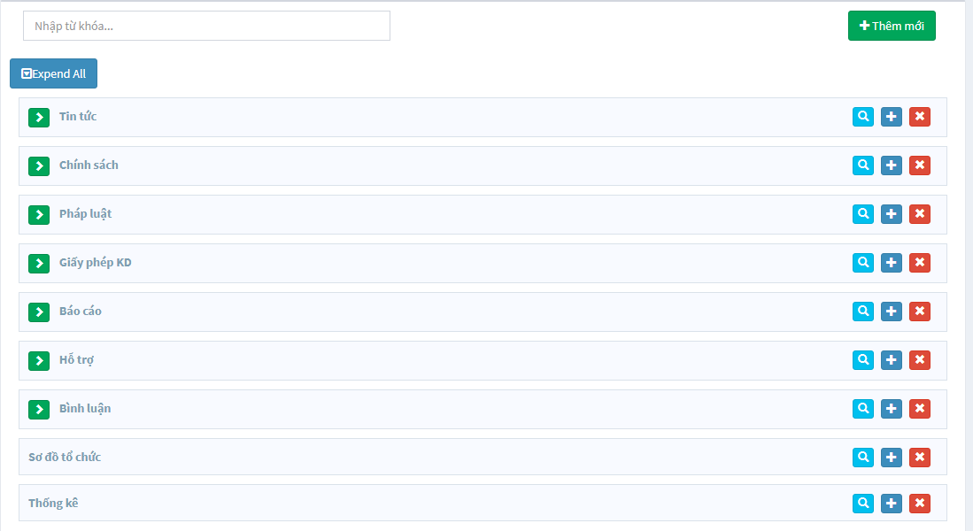

Hình 11

* Danh mục con:

+ Trên từng dòng danh mục có các nút bấm tương ứng, bấm vào nút “+” để thêm mới 1 danh mục con.

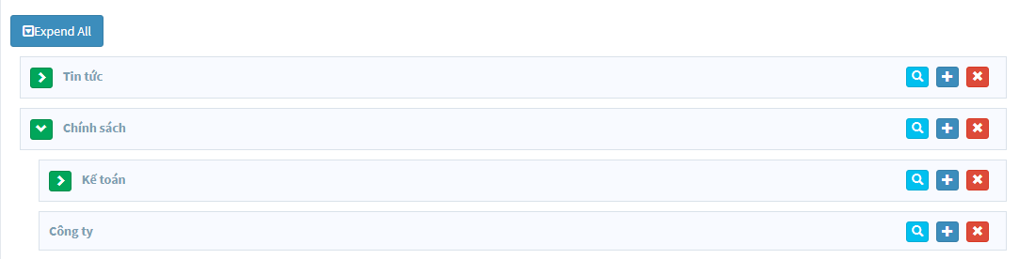+ VD: Ta muốn thêm 1 danh mục con cho danh mục gốc “Chính sách

Hình 12

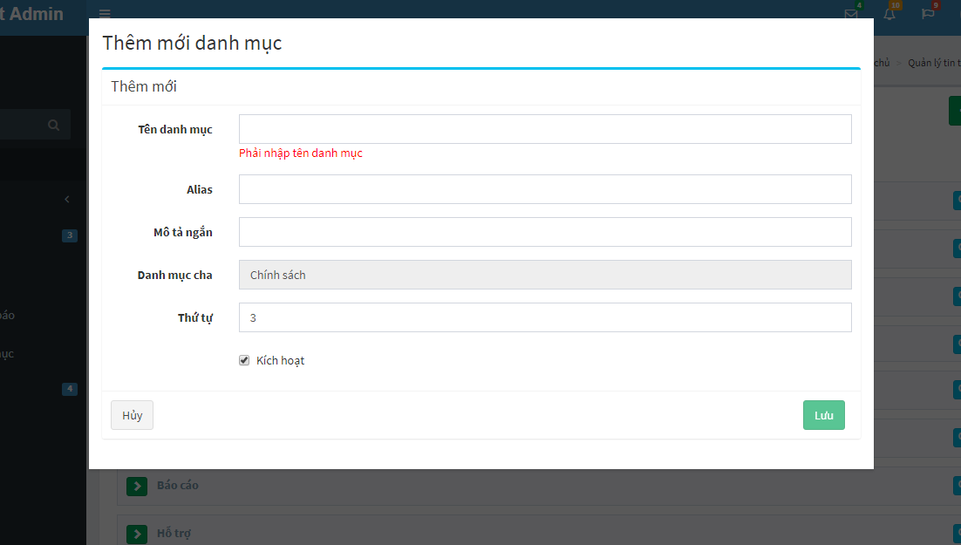+ Ở hình 12 danh mục gốc “Chính sách” có 2 danh mục con là “Kế toán” và “Công ty”. Ta bấm vào nút “+” trên danh mục “Chính sách”. Giao diện hiện lên *(hình 13)*

Hình 13

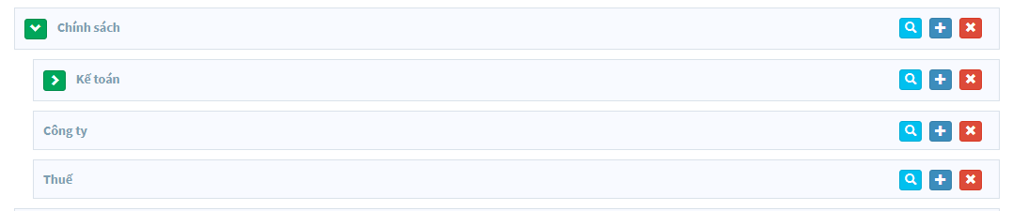+ Nhập vào đầy đủ thông tin cho danh mục con, bấm “Lưu” để hệ thống cập nhật, ngược lại bấm “Hủy” để thoát ra.

Hình 14

+ Sau khi thêm mới thành công, danh mục “Chính sách” đã có thêm 1 danh mục con là “Thuế”

+ Muốn xóa 1 danh mục con, chọn nút “X” ứng với danh mục đó.

1. Chức năng Quản lý File

Chức năng này được mô phỏng viết theo cấu trúc folder trong hệ điều hành Windows.

Khi bấm vào “Quản lý File” *(hình 15)*

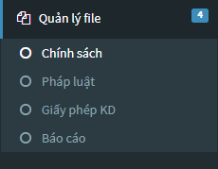

Hình 15

Ta thấy các thành phần trong Quản lý File đó chính là các danh mục gốc trong hệ thống như đã nêu ở phần “Quản lý danh mục”.

Ví dụ bấm vào “Pháp luật”, giao diện hiện lên *(hình 16)*

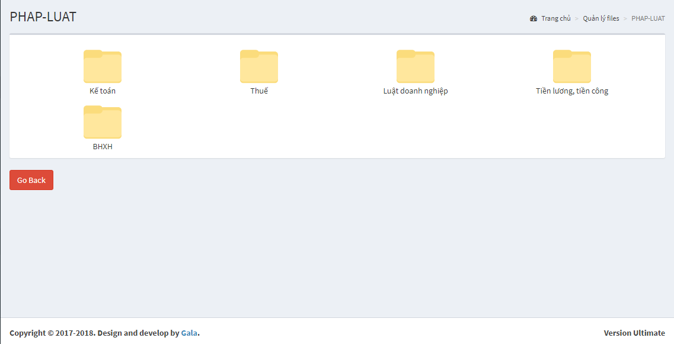Để truy cập vào từng folder trên, ta thao tác giống như việc truy cập trên các hệ điều hành window bằng cách bấm đúp chuột vào biểu tượng folder. VD bấm vào folder “BHXH” Giao diện hiện lên *(hình 17)*

Hình 16

* 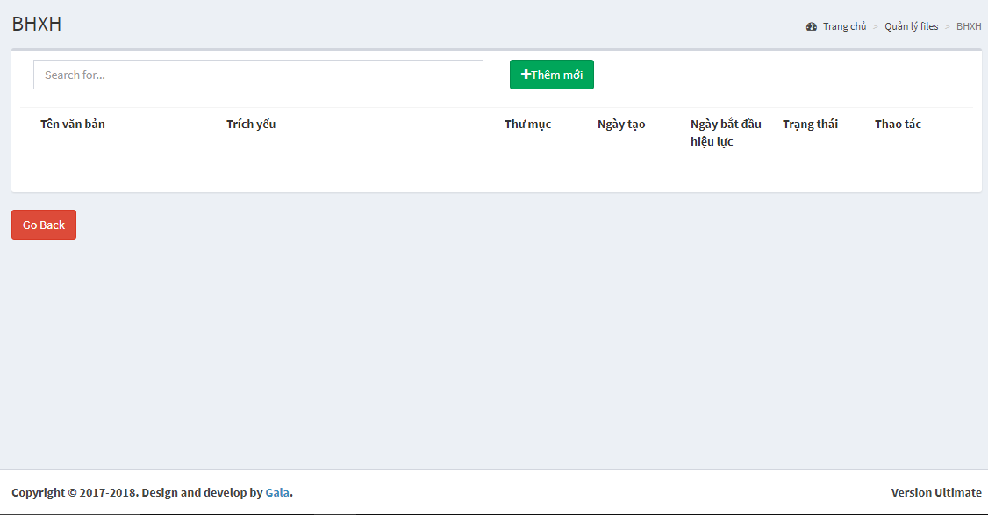Thêm mới File

Hình 17

* 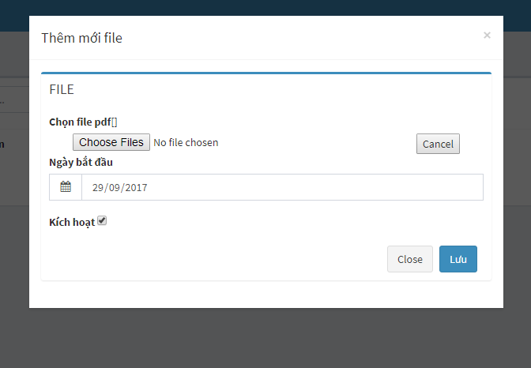Bấm vào nút “Thêm mới”, giao diện hiện lên *(hình 18)*

Hình 18

* Chọn “Choose Files” để chọn file cần upload. Lưu ý nên chọn các file có định dạng pdf, có thể upload được nhiều file cùng lúc, nhưng tối đa chỉ được 15 mb cho mỗi lần upload.
* Ngày bắt đầu: tức là ngày mà file đó bắt đầu có hiệu lực.
* 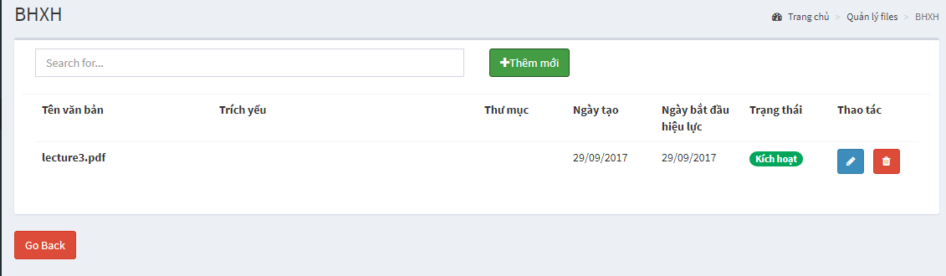Bấm “Lưu” để hệ thống cập nhật *(hình 19)*

Hình 19

* Chỉnh sửa File
* 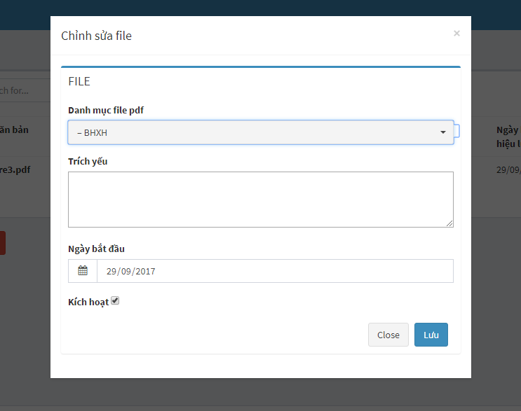Bấm vào nút màu xanh có biểu tượng cây bút ở bên phải để thực hiện thao tác chỉnh sửa. Giao diện hiện lên *(hình 20)*

Hình 20

* Chỉnh sửa các thông tin cơ bản cho file. Bạn có thể di chuyển file từ folder này qua folder khác bằng cách thay đổi Danh mục file. Lưu ý chỉ nên upload hoặc thay đổi file vào những danh mục mà không làm danh mục cha.
* Xóa file.
* Bấm vào nút màu đỏ có biểu tượng thùng rác để xóa 1 file.